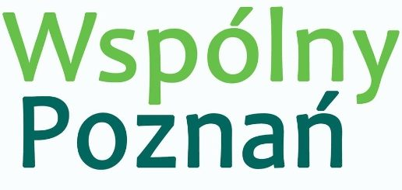
Halina Owsianna
Radna Miasta Poznania

Nr 01/12/2022
Poznań 14 grudnia 2022 r.

Pan
Jacek Jaśkowiak
Prezydent Miasta Poznania

INTERPELACJA

Dotyczy: Roznoszenia faktur z informacją o wysokości podatku od nieruchomości
Szanowny Panie Prezydencie,
Uprzejmie proszę, o wyjaśnienie sprawy dotyczącej akcji roznoszenia faktur - wymiar podatku od nieruchomości na 2023 rok. W dniu 18.11.2022 r. Wydział Obsługi Urzędu rozpoczął, jak co roku rekrutację wśród pracowników UMP do Akcji Podatek 2023. Z informacji, jakie do mnie dotarły wynika, że od 10 lat wielu urzędników roznosiło i nadal wyraziło chęć roznoszenia podatków, żeby zwyczajnie dorobić.
Niespodziewanie, w dniu 9.12.2022 r. otrzymali maile z informacją, że akcja została odwołana. W komunikacie informacja, że „pilotażowo decyzje podatkowe wysłane będą z wykorzystaniem rozwiązań informatycznych zaoferowanych przez Pocztę Polską". Może i pomysł godny uwagi, ale jest jedno, ale… W tym roku zaoferowano pracownikom, za usługę rozniesienia listu stawkę w wysokości 3,30 zł brutto, za doręczony list. Z otrzymanych informacji wiem, że Poczta Polska ma doręczać listy z elektronicznym potwierdzeniem odbioru za kwotę 9,80 zł brutto. Jest to znacząca różnica, bo na jednym liście to kwota aż 6,50 zł. W moim odczuciu to jakaś niedorzeczność, a zwłaszcza biorąc pod uwagę dominującą wszędzie argumentacje o oszczędnościach i cięciach budżetowych. Biorąc pod uwagę fakt, że akcja funkcjonowała 10 lat, była tańsza, to tym trudniej mi ją zrozumieć. Dodatkowo, na swoim przykładzie mogę potwierdzić, że pracownicy byli z listami zawsze w godzinach popołudniowych, kiedy jesteśmy obecni w domu. Poczta Polska, a właściwie listonosze tego mieszkańcom nie zagwarantują, bo pracują w innym wymiarze godzinowym. Co to za komfort dla mieszkańca, skoro będzie musiał udać się osobiście do przypisanej placówki pocztowej by osobiście ją odebrać lub pisać upoważnienie, bo i takie przypadki będą.
Proszę, zatem, o wyjaśnienie sprawy, dlaczego nie planuje się przeprowadzić programu pilotażowego na kilku ulicach, a od razu testuje się mieszkańców całego Poznania. O ile więcej Miasto zapłaci na tej akcji nie korzystając ze swoich pracowników. Dlaczego przeprowadzono rekrutację i zrobiono nadzieję pracownikom na dorobienie sobie w tych trudnych czasach, a potem nagle wszystko odwołano.

Z wyrazami szacunku
Halina Owsianna

